Основная часть (уровень 0, Heading 1, по центру, UPPER, без номера)

А.1 Заголовок первого уровня (уровень 1, Heading 2, с номером)

А.1.1 Заголовок второго уровня (уровень 2, Heading 3, с номером)

А.1.1.1 Заголовок третьего уровня (уровень 3, Heading 4, с номером)

А.1.1.1.1 Заголовок четвертого уровня (уровень 4, Heading 5, с номером)
Обычный абзац: Times New Roman 14pt, выравнивание по ширине, межстрочный интервал 1,5, красная строка 1,25 см. Длинный текст нужен, чтобы проверить выравнивание по ширине на нескольких строках — вот ещё немного слов для этого.

Абзац с жирным текстом внутри обычного предложения — проверка парсера bold-разметки.
На рисунке А.1.
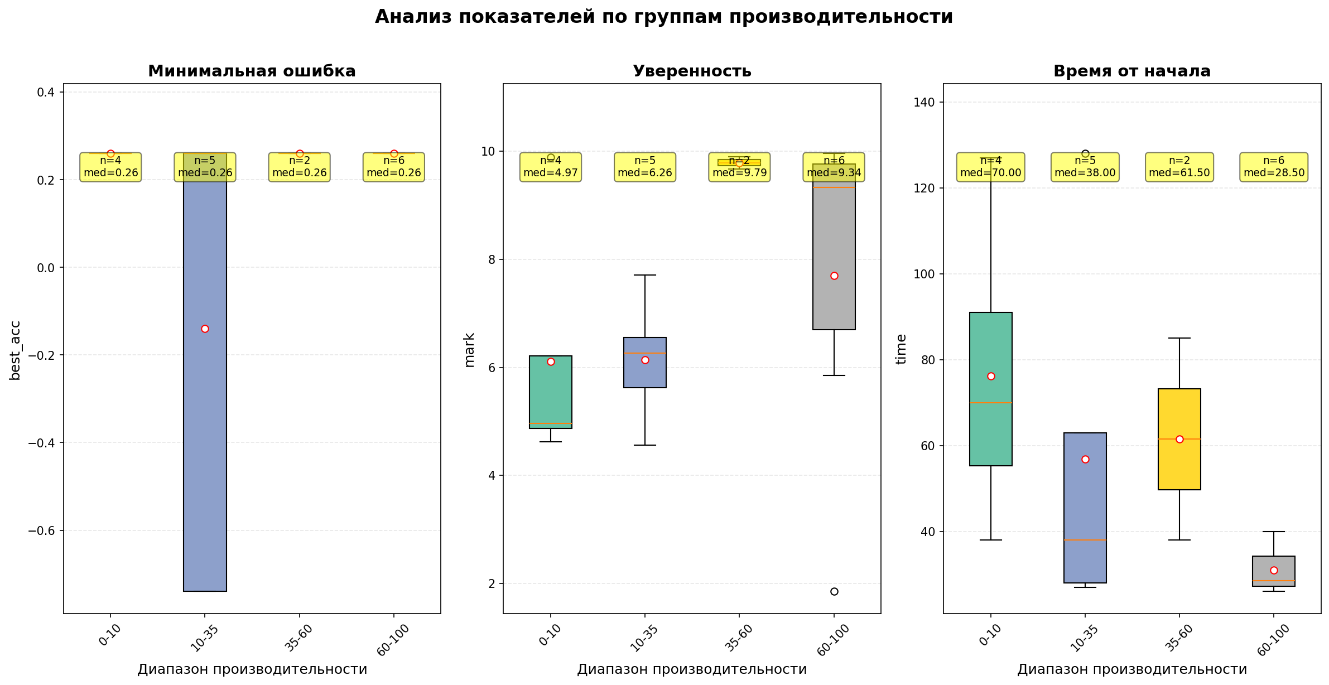
Рисунок А.1 – Пример подписи к рисунку. Пример подписи к рисунку. Пример подписи к рисунку. Пример подписи к рисунку. Пример подписи к рисунку
Таблица А.1 – Таблица по умолчанию: со столбцом «№ п/п» и строкой номеров столбцов
№ п/п | Показатель А | Показатель Б | Текст
1 | 2 | 3 | 4
1 | 1.00 | 100.00 | alpha
2 | 2.50 | 200.00 | beta
3 | 3.33 | 300.00 | gamma
Таблица А.2 – Без «№ п/п» и без строки номеров столбцов
Имя | Возраст
Алиса | 25
Боб | 30
Вера | 22
Таблица А.3 – Без строки-заголовка (show_header=False)
1 | 2 | 3
1 | 10 | 30
2 | 20 | 40
Таблица А.4 – Таблица сразу за другой таблицей
№ п/п | X | Y
1 | 2 | 3
1 | 0.1 | 0.3
2 | 0.2 | 0.4
Таблица А.5 – Себестоимость с переносом на следующую страницу
№ п/п | Позиция | Выручка от реализации, тыс.руб. | Материальные затраты, план | Материальные затраты, факт | Расходы на оплату труда, план | Расходы на оплату труда, факт
1 | 2 | 3 | 4 | 5 | 6 | 7
1 | Бетон | 8741.0 | 322.20 | 151.80 | 221.82 | 223.60
2 | ПГС | 8641.0 | 312.20 | 161.80 | 216.82 | 228.60
3 | Щебень | 8541.0 | 302.20 | 171.80 | 211.82 | 233.60
4 | ЖБИ | 8441.0 | 292.20 | 181.80 | 206.82 | 238.60
5 | Цемент | 8341.0 | 282.20 | 191.80 | 201.82 | 243.60
6 | Песок | 8241.0 | 272.20 | 201.80 | 196.82 | 248.60
7 | ПАВ | 8141.0 | 262.20 | 211.80 | 191.82 | 253.60
8 | Бетон | 8041.0 | 252.20 | 221.80 | 186.82 | 258.60
9 | ПГС | 7941.0 | 242.20 | 231.80 | 181.82 | 263.60
10 | Щебень | 7841.0 | 232.20 | 241.80 | 176.82 | 268.60
11 | ЖБИ | 7741.0 | 222.20 | 251.80 | 171.82 | 273.60
12 | Цемент | 7641.0 | 212.20 | 261.80 | 166.82 | 278.60
13 | Песок | 7541.0 | 202.20 | 271.80 | 161.82 | 283.60
14 | ПАВ | 7441.0 | 192.20 | 281.80 | 156.82 | 288.60
15 | Бетон | 7341.0 | 182.20 | 291.80 | 151.82 | 293.60
16 | ПГС | 7241.0 | 172.20 | 301.80 | 146.82 | 298.60
Продолжение таблицы А.5
№ п/п | Позиция | Выручка от реализации, тыс.руб. | Материальные затраты, план | Материальные затраты, факт | Расходы на оплату труда, план | Расходы на оплату труда, факт
1 | 2 | 3 | 4 | 5 | 6 | 7
17 | Щебень | 7141.0 | 162.20 | 311.80 | 141.82 | 303.60
18 | ЖБИ | 7041.0 | 152.20 | 321.80 | 136.82 | 308.60
19 | Цемент | 6941.0 | 142.20 | 331.80 | 131.82 | 313.60
20 | Песок | 6841.0 | 132.20 | 341.80 | 126.82 | 318.60
21 | ПАВ | 6741.0 | 122.20 | 351.80 | 121.82 | 323.60
22 | Бетон | 6641.0 | 112.20 | 361.80 | 116.82 | 328.60
23 | ПГС | 6541.0 | 102.20 | 371.80 | 111.82 | 333.60
24 | Щебень | 6441.0 | 92.20 | 381.80 | 106.82 | 338.60
25 | ЖБИ | 6341.0 | 82.20 | 391.80 | 101.82 | 343.60
26 | Цемент | 6241.0 | 72.20 | 401.80 | 96.82 | 348.60
27 | Песок | 6141.0 | 62.20 | 411.80 | 91.82 | 353.60
28 | ПАВ | 6041.0 | 52.20 | 421.80 | 86.82 | 358.60
29 | Бетон | 5941.0 | 42.20 | 431.80 | 81.82 | 363.60
30 | ПГС | 5841.0 | 32.20 | 441.80 | 76.82 | 368.60
31 | Щебень | 5741.0 | 22.20 | 451.80 | 71.82 | 373.60
32 | ЖБИ | 5641.0 | 12.20 | 461.80 | 66.82 | 378.60
33 | Цемент | 5541.0 | 2.20 | 471.80 | 61.82 | 383.60
34 | Песок | 5441.0 | -7.80 | 481.80 | 56.82 | 388.60
35 | ПАВ | 5341.0 | -17.80 | 491.80 | 51.82 | 393.60
36 | Бетон | 5241.0 | -27.80 | 501.80 | 46.82 | 398.60
37 | ПГС | 5141.0 | -37.80 | 511.80 | 41.82 | 403.60
38 | Щебень | 5041.0 | -47.80 | 521.80 | 36.82 | 408.60
39 | ЖБИ | 4941.0 | -57.80 | 531.80 | 31.82 | 413.60
40 | Цемент | 4841.0 | -67.80 | 541.80 | 26.82 | 418.60
41 | Песок | 4741.0 | -77.80 | 551.80 | 21.82 | 423.60
42 | ПАВ | 4641.0 | -87.80 | 561.80 | 16.82 | 428.60
43 | Бетон | 4541.0 | -97.80 | 571.80 | 11.82 | 433.60
44 | ПГС | 4441.0 | -107.80 | 581.80 | 6.82 | 438.60
45 | Щебень | 4341.0 | -117.80 | 591.80 | 1.82 | 443.60
46 | ЖБИ | 4241.0 | -127.80 | 601.80 | -3.18 | 448.60
47 | Цемент | 4141.0 | -137.80 | 611.80 | -8.18 | 453.60
48 | Песок | 4041.0 | -147.80 | 621.80 | -13.18 | 458.60
49 | ПАВ | 3941.0 | -157.80 | 631.80 | -18.18 | 463.60
50 | Бетон | 3841.0 | -167.80 | 641.80 | -23.18 | 468.60

Этот абзац открывает новый раздел на новой странице.

Этот абзац начинается с новой страницы того же раздела.

